

**QUESTÕES DE QUÍMICA DO SIMULADO 1ª SÉRIE – PROF. BRUNNO LABURU**

1. “Quem tem que suar é o chope, não você”. Esse é o sloganque um fabricante de chope encontrou para evidenciar as qualidades de seu produto. Uma das interpretações desse slogané que o fabricante do chope recomenda que seu produto deve ser ingerido a uma temperatura bem baixa.

Pode-se afirmar corretamente que o chope, ao suar, tem a sua temperatura

1. diminuída, enquanto a evaporação do suor no corpo humano evita que sua temperatura aumente.
2. aumentada, enquanto a evaporação do suor no corpo humano evita que sua temperatura diminua.
3. diminuída, enquanto a evaporação do suor no corpo humano evita que sua temperatura diminua.
4. **aumentada, enquanto a evaporação do suor no corpo humano evita que sua temperatura aumente.**
5. diminuída, enquanto a evaporação do suor no corpo humano evita que sua temperatura permaneça constante

2. As fases de agregação para as substâncias abaixo, quando expostas a uma temperatura de 30 ºC, são, respectivamente:

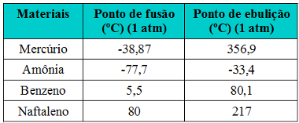

Tabela com pontos de fusão e ebulição de alguns materiais

1. Sólido, líquido, gasoso e líquido.
2. Líquido, sólido, líquido e gasoso.
3. **Líquido, gasoso, líquido e sólido.**
4. Gasoso, líquido, gasoso e sólido.
5. Sólido, gasoso, líquido e gasoso